软件工程需求规格

说

明

书



文件状态：  [] 草稿  [] 正式发布  [√]正在修改 | 文件标识： | PRD2017-G06-软件工程需求规格说明书
文件状态：  [] 草稿  [] 正式发布  [√]正在修改 | 当前版本： | 0.1.0
文件状态：  [] 草稿  [] 正式发布  [√]正在修改 | 作 者： | PRD2017-G06
文件状态：  [] 草稿  [] 正式发布  [√]正在修改 | 完成日期：

版本历史

版本/状态 | 作者 | 参与者 | 起止日期 | 备注
0.1.0 | 蒋立 | 蒋立 | 2017.11.24至2017.11.26 | 需求规格说明书文档的初步草稿

目录
1．引言 3
1.1编写目的 3
1.2背景 3
1.3定义 4
1.4参考资料 4
2．任务概述 4
2.1目标 4
2.2用户的特点 4
2.3假定和约束 4
3．需求规定 5
3.1对功能的规定 5
3.2 对性能的规定 5
3.3输入输出要求 6
3.4数据管理能力要求（针对软件系统） 6
3.5故障处理要求 6
3.6其他专门要求 6
4．运行环境规定 6
4.1设备 7
4.2支持软件 7
4.3接口 7
4.4控制 7

1．引言

1.1编写目的
保证软件开发的质量、需求的完整与可追溯性，编写此文档。通过此文档，以保证业务需求提出者与需求分析人员、开发人员、测试人员及其也相关利益人对需求达成共识。

1.2背景

为了使这门课上的出色，使学生能够获得最多的资料，使学生及时的了解世界需求工程的最新动态，以及学生和教师的有效地沟通，老师提出了这么一个设想；作为他的学生也需要一个与教师及同学之间相互交流，及获取资料的平台；还有一些同学并没有选这几门课，但是也想了解项目管理，需求工程，统一建模的相关知识，以备到时决定该选不选这门课程。通过这三方提出的需求考虑，我们构思做一个软件工程教学、学习、交流的网站。

1.3定义

列出本文件中用到的专门术语的定义和外文首字母组词的原词组。

1.4参考资料

《软件工程导论》 张海藩 牟永敏 编著 清华大学出版社
《软件需求》 Karl Wiegers Joy Beatty 著 清华大学出版社
《软件项目管理》 Bob Hughes Mike Cotterell著 机械工业出版社
ISO软件工程需求规范计划书模板

2．任务概述

2.1目标

虽然如今有很多教学网站，但是专门针对一门新开的大学课程和一位专门的教师；又为学生之间提供交流平台的网站为数不多。这个网站作为一个开课的辅助工具，将有利于教师的教学和学生的学习；也为软件工程系列课程的成熟记录下足迹。

2.2用户的特点
这个项目的主要需求者是教师、学生和没选这些课，但是感兴趣的学生。

开发人员：
- 组长：蒋立
- 组员：陆律宇、寿嘉能、庄天杨、章轩华。
均已学习过软件工程基础。均在学习软件需求分析与设计和软件项目管理课程。
干系人分析：
1 | 项目经理 | 蒋立 | 13567308768 | 31501301@stu.zucc.edu.cn
2 | 配置管理员 | 陆律宇 | 18072834851 | 31501302@stu.zucc.edu.cn
3 | 版本控制员 | 庄天杨 | 15397182697 | 31501318@stu.zucc.edu.cn
4 | 程序员 | 章轩华 | 18072890307 | 31505488@stu.zucc.edu.cn
5 | 程序员 | 寿嘉能 | 13357121233 | 31501303@stu.zucc.edu.cn
6 | 项目决策者、教师用户代表 | 杨枨老师 | 13357102333 | yangcheng@zucc.edu.cn
7 | 学生用户代表 | 江泓 | 18158505457 | 31501300@stu.zucc.edu.cn
8 | 游客用户代表 | 嵇德宏 | 15858265067 | 31501299@stu.zucc.edu.cn
9 | 项目决策者 | 侯宏仑老师 | 13071858629 | houhl@zucc.edu.cn
干系人分析
项目决策者：对建设项目及其建设方案的最后选择和决定，确定项目的定义
项目经理：主持召开项目例会，对项目的整个生产经营活动进行组织、指挥、监督和调节；
对工程质量、进度状况予以控制。对项目施工、经营管理工作全面负责；
项目成员：执行项目工作的一组人。直接参与项目管理的项目组成员。
用户代表：会使用项目产品的组织或个人。不断试用产品并提出改进意见

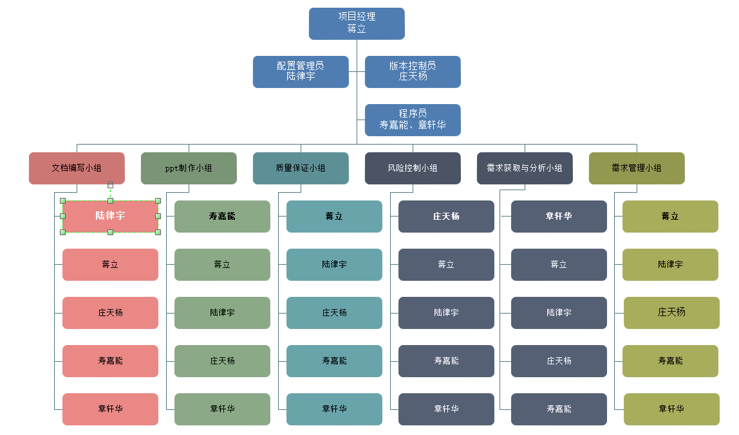

2.3假定和约束

本网站开发期限为十六周。
用户调研，需求分析，概要设计和前期工作为十周 。
具体代码编写，功能实施，最后软件测试和系统总结，移交用户为六周 。
有关本软件用户的若干假定(例如：假定用户会熟练使用SQL语言)；
有关本软件开发工作的若干假定(例如：用户承诺的优惠、方便、上级部门给予的特
殊政策和支持等。)；
有关本软件运行环境的一些问题；
此外，确定本软件开发项目对外部约束因素所存在的依赖。有关的约束可能包括：
工期约束；
经费约束；
人员约束；
设备约束；
地理位置约束；
其它有关项目约束；

3．需求规定

3.1对功能的规定
教师用例：
- 用例表：
ID和名称： | UC-1：注册账号
创建人： | 章轩华 创建日期： 2017/11/12
描述： | 教师通过网站注册账号
异常 | 注册失败
优先级 | 高
其他信息 | 该功能为基础功能，预期在系统发布后的一个月内高频执行

ID和名称： | UC-2：登陆网站
创建人： | 章轩华 创建日期： 2017/11/12
描述： | 教师使用已注册的账号登陆网站
异常 | 网站无法进入
优先级 | 高
其他信息 | 该功能为基础功能，预期在系统发布后的一个月内高频执行

ID和名称： | UC-3：上传资源
创建人： | 章轩华 创建日期： 2017/11/12
描述： | 教师上传教学资源
异常 | 资源上传发生错误；服务器容量已满无法上传
优先级 | 高
其他信息 | 教师可以查看上传记录，确认是否重复上传同一资源

ID和名称： | UC-4：下载资源
创建人： | 章轩华 创建日期： 2017/11/12
描述： | 教师下载教学资源
异常 | 资源下载发生错误
优先级 | 高
其他信息 | 教师可以查看下载记录，确认是否重复下载同一资源

ID和名称： | UC-5：开设话题
创建人： | 章轩华 创建日期： 2017/11/12
描述： | 教师开设课程相对应的话题供学生学习与交流
异常 | 该课程已经有相应的话题而无法开设话题；
优先级 | 高
其他信息 | 话题开设只限相关课程

ID和名称： | UC-6：发帖
创建人： | 章轩华 创建日期： 2017/11/12
描述： | 教师在论坛中发送一个帖子
异常 | 在某些论坛中因等级不够无法发帖
优先级 | 高
其他信息 | 该功能为基础功能，预期在系统发布后的一个月内高频执行

ID和名称： | UC-7：回帖
创建人： | 章轩华 创建日期： 2017/11/12
描述： | 教师在论坛中回复一个帖子
异常 | 在某些论坛中因等级不够无法发帖
优先级 | 高
其他信息 | 该功能为基础功能，预期在系统发布后的一个月内高频执行

ID和名称： | UC-8：开设板块
创建人： | 章轩华 创建日期： 2017/11/12
描述： | 教师在论坛内开设小组独立板块用于板块内交流
异常 | 板块名字相同无法开设板块
优先级 | 中
其他信息 | 板块开设与课程相对应

ID和名称： | UC-9：上传资源
创建人： | 陆律宇 创建日期： 2017/11/12
描述： | 教师上传教学资源
异常 | 资源上传发生错误，资源容量过大
优先级 | 高
其他信息 | 教师可以查看自己上传的资源信息，可加密，可删除。

ID和名称： | UC-10：实时交流
创建人： | 陆律宇 创建日期： 2017/11/12
描述： | 教师可以文字，视屏或者语音形式发起或参与实时交流
异常 | 网络不通畅导致实时交流不流畅。
优先级 | 高
其他信息 | 该功能预计在发布正式版本后的第二个版本实现

ID和名称： | UC-11：留言
创建人： | 陆律宇 创建日期： 2017/11/12
描述： | 教师可在留言板留言
异常 | 留言板异常，发记录留言信息
优先级 | 高
其他信息 | 留言板不可回复，不可删除。

ID和名称： | UC-12：搜索文章
创建人： | 陆律宇 创建日期： 2017/11/12
描述： | 教师可在论坛内根据关键字搜索文章
异常 | 网站优化不好导致搜索过慢，或者搜索为空；
优先级 | 高
其他信息 | 该功能为基础功能，预期在系统发布后的一个月内高频执行

ID和名称： | UC-13：取回密码
创建人： | 陆律宇 创建日期： 2017/11/12
描述： | 教师可根据登录邮箱收到验证邮件的方式取回密码。
异常 | 收不到验证邮件
优先级 | 高
其他信息 | 该功能为基础功能，预期在系统发布后的一个月内高频执行

ID和名称： | UC-14：修改密码
创建人： | 陆律宇 创建日期： 2017/11/12
描述： | 教师可通过验证邮箱的方式修改密码
异常 | 收不到验证邮件
优先级 | 高
其他信息 | 该功能为基础功能，预期在系统发布后的一个月内高频执行

- 用例图：
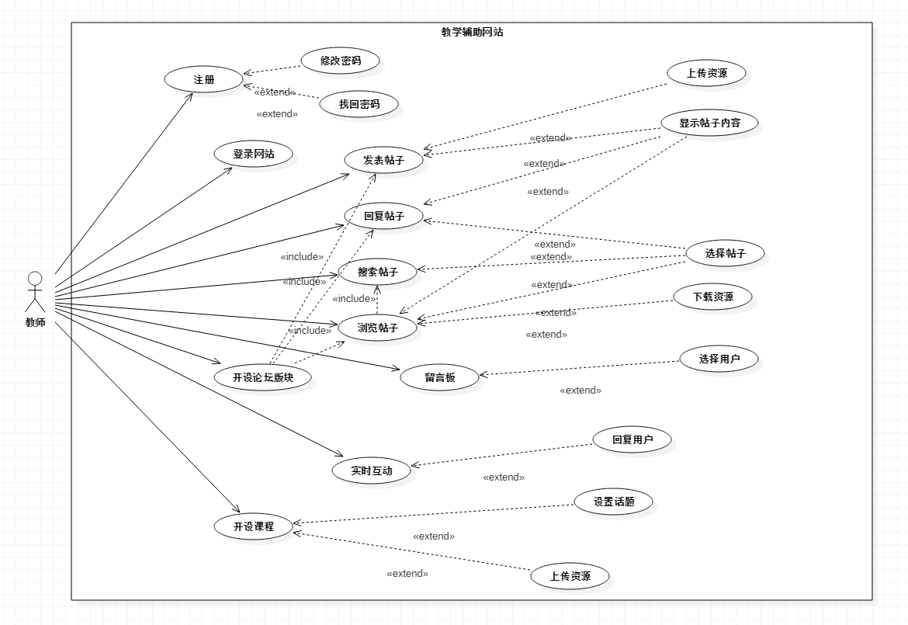

管理员用例：
1.用例表：

2.用例图：

学生用例：
- 用例表：
ID和名称： | UC-1：注册账号
创建人： | 陆律宇 创建日期： 2017/11/25
描述： | 学生通过网站注册账号
异常 | 注册失败
优先级 | 高
其他信息 | 该功能为基础功能，预期在系统发布后的一个月内高频执行

ID和名称： | UC-2：登陆网站
创建人： | 陆律宇 创建日期： 2017/11/25
描述： | 学生使用已注册的账号登陆网站
异常 | 网站无法进入
优先级 | 高
其他信息 | 该功能为基础功能，预期在系统发布后的一个月内高频执行

ID和名称： | UC-3：上传资源
创建人： | 陆律宇 创建日期： 2017/11/25
描述： | 学生上传教学资源
异常 | 资源上传发生错误；服务器容量已满无法上传
优先级 | 高
其他信息 | 学生可以查看上传记录，确认是否重复上传同一资源

ID和名称： | UC-4：下载资源
创建人： | 陆律宇 创建日期： 2017/11/25
描述： | 学生下载教学资源
异常 | 资源下载发生错误
优先级 | 高
其他信息 | 学生可以查看下载记录，确认是否重复下载同一资源

ID和名称： | UC-6：发帖
创建人： | 陆律宇 创建日期： 2017/11/25
描述： | 学生在论坛中发送一个帖子
异常 | 在某些论坛中因等级不够无法发帖
优先级 | 高
其他信息 | 该功能为基础功能，预期在系统发布后的一个月内高频执行

ID和名称： | UC-7：回帖
创建人： | 陆律宇 创建日期： 2017/11/25
描述： | 学生在论坛中回复一个帖子
异常 | 在某些论坛中因等级不够无法发帖
优先级 | 高
其他信息 | 该功能为基础功能，预期在系统发布后的一个月内高频执行

ID和名称： | UC-8：开设小组板块
创建人： | 陆律宇 创建日期： 2017/11/25
描述： | 学生在论坛内开设小组独立板块用于板块内交流
异常 | 板块名字相同无法开设板块
优先级 | 中
其他信息 | 板块开设与课程相对应

ID和名称： | UC-9：加入板块
创建人： | 陆律宇 创建日期： 2017/11/25
描述： | 学生在论坛内加入已开设的版块与小组成员进行交流
异常 | 板块名字相同无法开设板块
优先级 | 中
其他信息 | 板块开设与课程相对应

ID和名称： | UC-10：开设板块
创建人： | 陆律宇 创建日期： 2017/11/25
描述： | 学生在论坛内开设小组独立板块用于板块内交流
异常 | 板块名字相同无法开设板块
优先级 | 中
其他信息 | 板块开设与课程相对应

ID和名称： | UC-11：实时交流
创建人： | 陆律宇 创建日期： 2017/11/25
描述： | 学生可以文字，视屏或者语音形式发起或参与实时交流
异常 | 网络不通畅导致实时交流不流畅。
优先级 | 高
其他信息 | 该功能预计在发布正式版本后的第二个版本实现

ID和名称： | UC-12：留言
创建人： | 陆律宇 创建日期： 2017/11/25
描述： | 学生可在留言板留言
异常 | 留言板异常，发记录留言信息
优先级 | 高
其他信息 | 留言板不可回复，不可删除。

ID和名称： | UC-13：搜索文章
创建人： | 陆律宇 创建日期： 2017/11/25
描述： | 学生可在论坛内根据关键字搜索文章
异常 | 网站优化不好导致搜索过慢，或者搜索为空；
优先级 | 高
其他信息 | 该功能为基础功能，预期在系统发布后的一个月内高频执行

ID和名称： | UC-14：取回密码
创建人： | 陆律宇 创建日期： 2017/11/25
描述： | 学生可根据登录邮箱收到验证邮件的方式取回密码。
异常 | 收不到验证邮件
优先级 | 高
其他信息 | 该功能为基础功能，预期在系统发布后的一个月内高频执行

ID和名称： | UC-15：修改密码
创建人： | 陆律宇 创建日期： 2017/11/25
描述： | 学生可通过验证邮箱的方式修改密码
异常 | 收不到验证邮件
优先级 | 高
其他信息 | 该功能为基础功能，预期在系统发布后的一个月内高频执行

2.用例图：
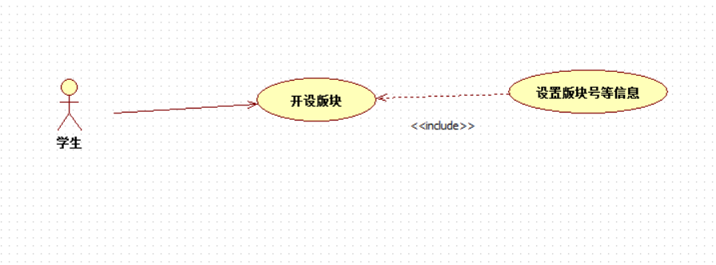
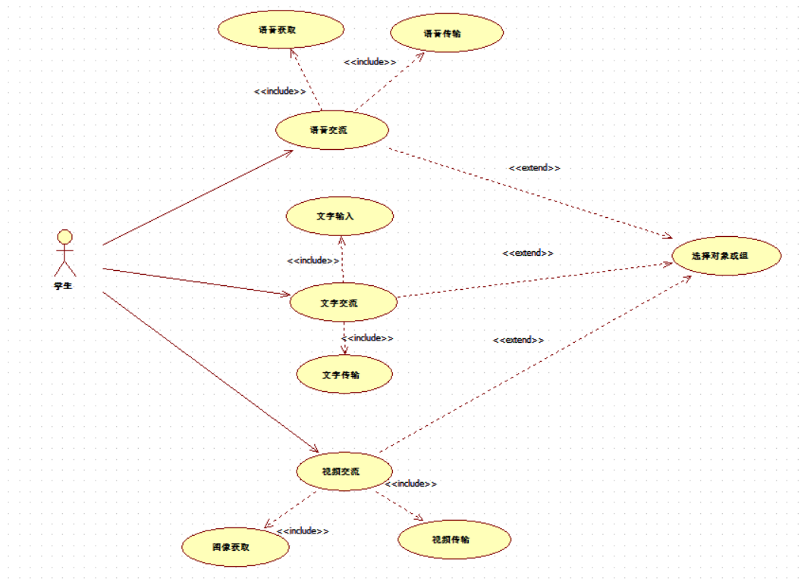
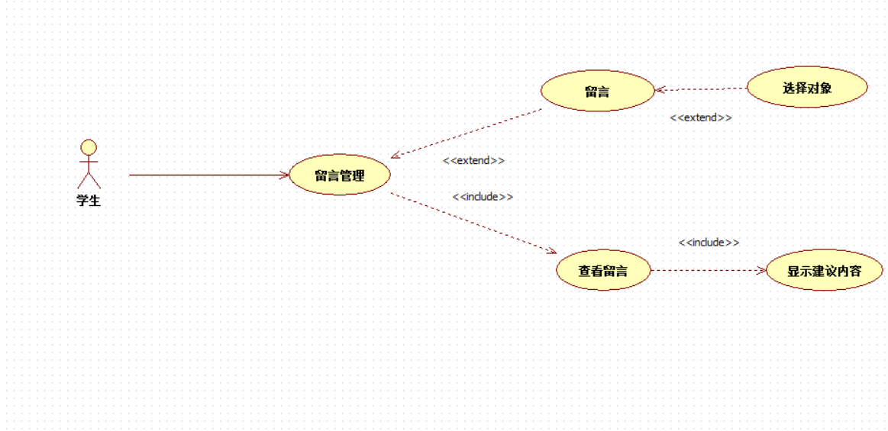
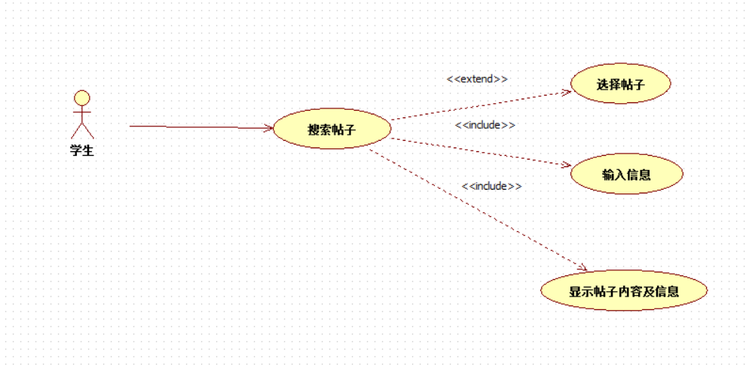
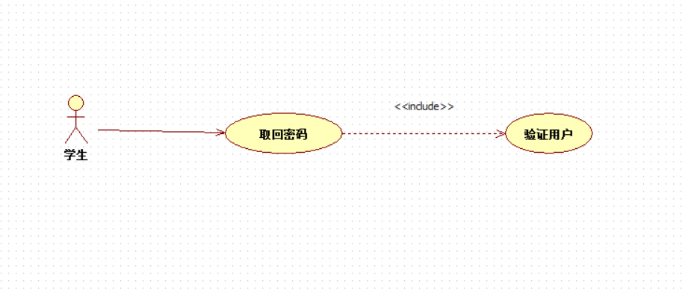
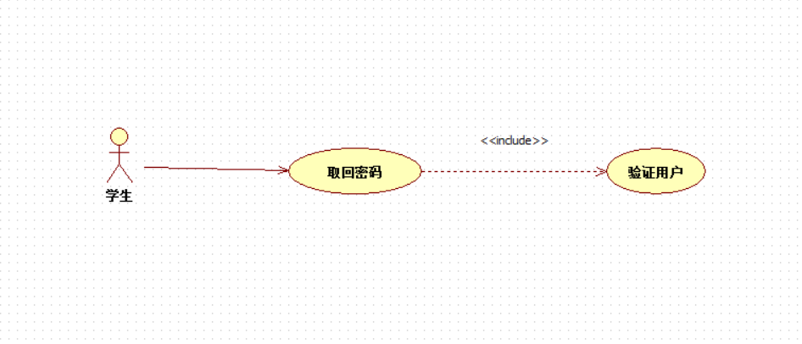
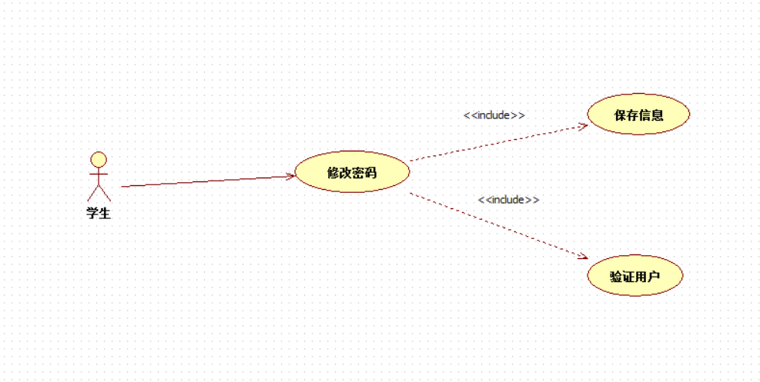
游客用例：
- 用例表：
注册用户：
ID和名称： | UC-1：注册账号
创建人： | 蒋立 创建日期： 2017/11/12
描述： | 游客通过网站注册账号
异常 | 注册失败
优先级 | 高
其他信息 | 该功能为基础功能，预期在系统发布后的一个月内高频执行

ID和名称： | UC-2：登陆网站
创建人： | 蒋立 创建日期： 2017/11/12
描述： | 游客使用已注册的账号登陆网站
异常 | 网站无法进入
优先级 | 高
其他信息 | 该功能为基础功能，预期在系统发布后的一个月内高频执行

ID和名称： | UC-3：下载资源
创建人： | 蒋立 创建日期： 2017/11/12
描述： | 游客下载教学资源
异常 | 资源下载发生错误
优先级 | 高
其他信息 | 游客可以查看下载记录，确认是否重复下载同一资源

ID和名称： | UC-4：发帖
创建人： | 蒋立 创建日期： 2017/11/12
描述： | 游客在论坛中发送一个帖子
异常 | 在某些论坛中因等级不够无法发帖
优先级 | 高
其他信息 | 该功能为基础功能，预期在系统发布后的一个月内高频执行

ID和名称： | UC-5：回帖
创建人： | 蒋立 创建日期： 2017/11/12
描述： | 游客在论坛中回复一个帖子
异常 | 在某些论坛中因等级不够无法发帖
优先级 | 高
其他信息 | 该功能为基础功能，预期在系统发布后的一个月内高频执行

ID和名称： | UC-6：实时交流
创建人： | 蒋立 创建日期： 2017/11/12
描述： | 游客可以文字，视屏或者语音形式参与实时交流
异常 | 网络不通畅导致实时交流不流畅。
优先级 | 高
其他信息 | 该功能预计在发布正式版本后的第二个版本实现

ID和名称： | UC-7：留言
创建人： | 蒋立 创建日期： 2017/11/12
描述： | 游客可在留言板留言
异常 | 留言板异常，发记录留言信息
优先级 | 高
其他信息 | 留言板不可回复，不可删除。

ID和名称： | UC-8：搜索文章
创建人： | 蒋立 创建日期： 2017/11/12
描述： | 游客可在论坛内根据关键字搜索文章
异常 | 网站优化不好导致搜索过慢，或者搜索为空；
优先级 | 高
其他信息 | 该功能为基础功能，预期在系统发布后的一个月内高频执行

ID和名称： | UC-9：取回密码
创建人： | 蒋立 创建日期： 2017/11/12
描述： | 游客可根据登录邮箱收到验证邮件的方式取回密码。
异常 | 收不到验证邮件
优先级 | 高
其他信息 | 该功能为基础功能，预期在系统发布后的一个月内高频执行

ID和名称： | UC-10：修改密码
创建人： | 蒋立 创建日期： 2017/11/12
描述： | 游客可通过验证邮箱的方式修改密码
异常 | 收不到验证邮件
优先级 | 高
其他信息 | 该功能为基础功能，预期在系统发布后的一个月内高频执行

ID和名称： | UC-11：观看课程
创建人： | 蒋立 创建日期： 2017/11/12
描述： | 游客可通过观看课程来进行学习
异常 | 无法下载视频
优先级 | 高
其他信息 | 该功能为基础功能，预期在系统发布后的一个月内高频执行

ID和名称： | UC-12：直播互动
创建人： | 蒋立 创建日期： 2017/11/12
描述： | 游客可通过直播来与教师互动
异常 | 无法连接直播
优先级 | 高
其他信息 | 该功能为基础功能，预期在系统发布后的一个月内高频执行

非注册用户：
ID和名称： | UC-1：阅览首页
创建人： | 蒋立 创建日期： 2017/11/12
描述： | 非注册游客只能阅览网站首页
异常 | 游客没有注册就进入论坛或课程
优先级 | 高
其他信息 | 该功能为基础功能，预期在系统发布后的一个月内高频执行

- 用例图：

注册用户：
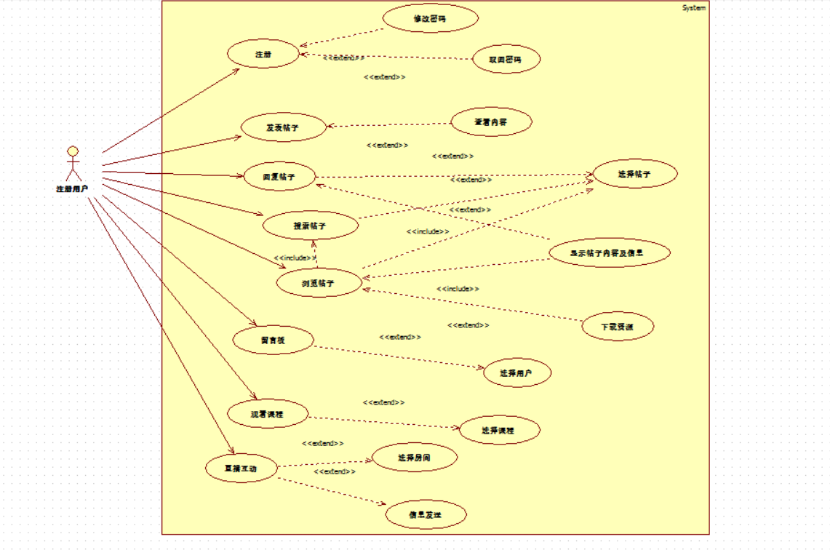

非注册用户：

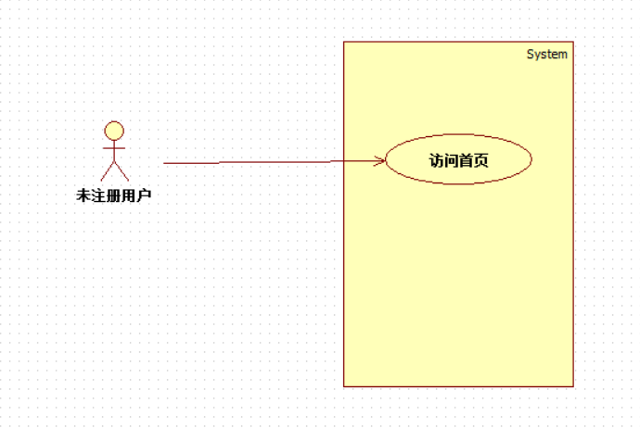

3.2 对性能的规定

3.2.1精度

说明对该系统的输入、输出数据精度的要求，可能包括传输过程中的精度。

3.2.2时间特性要求

并发两百人平均响应时间小于1秒。

3.2.3灵活性

说明对该系统的灵活性的要求，即当需求发生某些变化时，该系统对这些变化的适应能力。

3.3输入输出要求

解释各输入输出数据类型，并逐项说明其媒体、格式、数值范围、精度等。对系统的数据输出及必须标明的控制输出量进行解释并举例。

3.4数据管理能力要求（针对软件系统）

说明需要管理的文卷和记录的个数、表和文卷的大小规模，要按可预见的增长对数据及其分量的存储要求作出估算。

3.5故障处理要求

列出可能的软件、硬件故障以及对各项性能而言所产生的后果和对故障处理的要求。

3.6其他专门要求

如用户单位对安全保密的要求，对使用方便的要求，对可维护性、可补充性、易读性、可靠性、运行环境可转换性的特殊要求等。

4．运行环境规定

4.1设备

列出运行该软件所需要的硬设备。说明其中的新型设备及其专门功能，包括： a. 处理器型号及内存容量

b. 外存容量、联机或脱机、媒体及其存储格式，设备的型号及数量

c. 输入及输出设备的型号和数量，联机或脱机；

d. 数据通信设备的型号和数量

e. 功能键及其他专用硬件

4.2支持软件

列出支持软件，包括要用到的操作系统、编译程序、测试支持软件等。

4.3接口

说明该系统同其他系统之间的接口、数据通信协议等。

4.4控制

说明控制该系统的运行的方法和控制信号，并说明这些控制信号的来源。

